Потпредседница Владе Зорана Михајловић у посети Борском управном округу

21. фебруар 2018. године - Потпредседница Владе и министарка грађевинарства, саобраћаја и инфраструктуре Зорана Михајловић са члановима своје делегације посетила је Борски управни округ и том приликом одржала је заједнички састанак са председницима општина Борског управног округа.

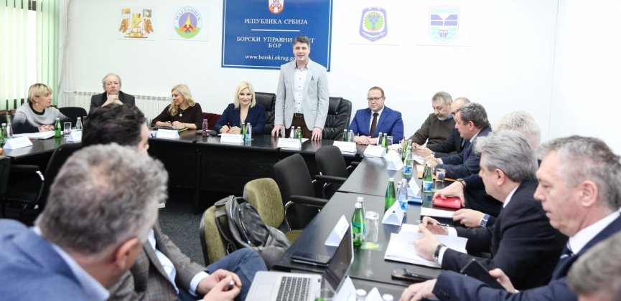

Чланове делегације потпредседнице Владе Зоране Михајловић чинили су државни секретари Министарства грађевинарства, саобраћаја и инфраструктуре Александра Дамњановић и Зоран Лакићевић, помоћници министра Даринка Ђуран, Лепосава Сојић, Вељко Ковачевић, Зоран Илић, Ђорђе Милић, Јованка Атанацковић, Саша Стојановић, као и Винка Милановић и Бранка Драшковић саветници потпредседнице Владе. Чланове делегације потпредседнице Владе чинили су и Зоран Дробњак директор ЈП „Путеви Србије“, Мирољуб Јевтић генерални директор „Инфраструктура железнице Србије“ ад, Душан Гарибовић генерални директор „Србија карго“ ад, Југослав Јовић генерални директор „Србија Воз“ ад, Небојша Шурлан директор Грађевинске дирекције Србије и
Борко Драшковић директор Републичког геодетског завода Србије.

На заједничком састанку потпредседнице Владе Зоране Михајловић и председника општина са територије Борског управног округа разговарало се о улагањима у саобраћајну инфраструктуру на територији локалних самоуправа Борског управног округа као и о спровoђењу поступка озакоњења и примени Закона о становању и одржавању зграда. На састанку се разговарало и о реализацији пројекта изградње станова за припаднике снага безбедности на територији Борског управног округа што је од јавног интереса за Републику Србију.

Потпредседница Владе и министарка грађевинарства, саобраћаја и инфраструктуре Зорана Михајловић у разговору са председницима општина, рекла је да је у путну инфраструктуру у целом округу у претходне три године уложено 1,5 милијарди динара, а још 500 милиона планирано је у 2018. години.

* Сви медији који преузму вест или фотографију (или и једно и друго) са сајта Борског управног округа у обавези су да наведу извор. Уколико је пренета интегрална вест, у обавези су да наведу извор и поставе линк ка тој вести.

